CMMI
发布与验收过程

变更记录

版本号 | 修改点说明 | 变更日期 | 变更人 | 审批人
v1.0 | 创建 | 2020-08-31 | 马丹丹 | EPGL

修改点说明的内容有如下几种：创建、修改（+修改说明）、删除（+删除说明）

目 录
1前言 1
1.1目的 2
1.2适用范围 2
1.3术语 2
2 过程目标 2
3 角色和职责 2
4输入 3
5入口准则 3
6活动 3
1）活动概述 4
2）活动详细描述 4
7出口准则 5
8输出及控制级别 5
9需要的资源 6
10需要的知识技能 6
11过程的监督与控制 6
12客观的评价符合性 6
13高层经理治理 6
14本过程裁剪规定 7
15收集过程相关的经验 7
16相关文件 7

1前言

1.1目的
本文是公司过程体系文件的一部分，用于规范发布和验收过程。

1.2适用范围
本过程适用于有特定客户，需要发布产品给客户并进行客户验收的项目。

1.3术语
发布：把交付给客户的产品部署到客户现场。
成果审查：验收人员审查开发方应当交付的成果，如代码、文档等等。确保这些成果是完整的并且是正确的。
验收测试：验收人员对待交付的产品进行全面的测试，确保产品功能、质量符合需求。

2 过程目标
确保经过系统测试的产品及交付物满足交付条件，制定正确安装包并发布产品到客户现场；通过客户的验收测试、检查手段, 检验产品是否恰当地反映了客户的原始需求,是否实现了预期的环境和预期的使用要求。

3 角色和职责
角色 | 职责
高层经理 | - 监控发布和验收活动的状态、结果；  - 批准产品的发布；  - 解决项目在实施交付和验收时所遇到的无法解决的问题。
项目经理 | - 负责组织发布和验收活动；  - 对发布和验收环境进行确认；
项目组成员 | - 对发布和验收过程中发现的问题进行修改。
测试组 | - 需要时制定验收测试计划、设计验收测试用例、编制验收测试报告。
实施人员 | - 协助客户准备验收环境，包括硬件平台、软件平台、运行数据、测试工具等。  - 协助客户按照验收计划进行验收测试，并记录相应过程结果。
QA工程师 | - 对发布和验收过程的执行情况进行验证；  - 确保过程活动遵循所规定的标准和规程。
CM工程师 | - 把发布和验收过程相关的工作产品纳入配置管理；

4输入
- 用户/产品需求说明书
- 有关合同
- 最终交付的产品(可执行程序、用户手册、安装维护指南等)
- 测试用例

5入口准则
- 产品需求说明书中定义的需求已全部实现
- 内部系统测试已完成。

6活动

1）活动概述
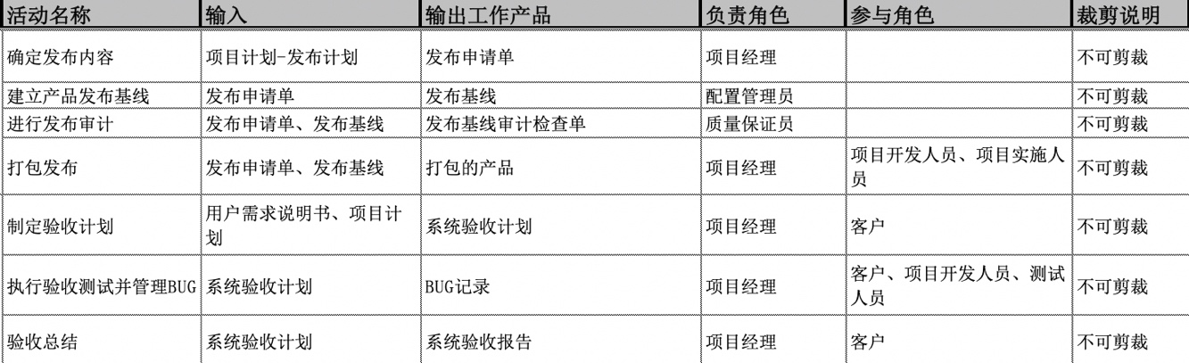
图 6-1 发布和验收活动关系概述表

2）活动详细描述
活动名称 | 活动描述
确定发布内容 | - 项目经理根据客户需求确定发布内容；  - 配置管理员根据发布内容，确定发布的具体配置项及对应基线，并制定发布产品清单；
建立产品发布基线 | - 配置管理员建立产品发布基线
进行发布审计 | - 根据产品发布清单，项目经理组织对产品发布进行审计  - 测试人员报告测试结果，确认可发布产品  - 质量人员确认项目质量情况，确认可发布产品  - 配置管理人员确定配置库基线内容的正确性，确认可发布产品  - 项目组根据发布检查单确定已满足发布要求，确定发布产品  - 如果发布评审参与各方认为产品存在较多缺陷或者隐患，可拒绝产品发布 ，则项目经理应该对产品进行分析，确定纠正措施；在问题解决后，需重新执行发布评审
打包发布 | - 配置管理员根据发布产品清单，按照产品编译和打包步骤包装产品；  - 配置管理员对安装包进行病毒检测，确认无误；  - 配制管理员提交安装包  - 项目组正式发布产品给客户进行验收
制定验收计划 | - 开发方和客户方共同制定《系统验收计划》，主要包括“项目成果审查计划”和“系统验收测试计划”。双方的负责人审批该计划。  - 开发方和客户方共同确定“系统验收标准”。  - 开发方将待验收的工作成果准备好，并将必要的材料提前交给验收小组。
执行验收测试并管理问题 | - 项目成果审查与产品验收  - 成果审查。验收人员根据计划审查开发方应当交付的成果，如代码、文档等等。确保这些成果是完整的并且是正确的。验收人员将审查结果记录在《系统验收报告》之中。  - 产品验收。验收人员依据计划和验收标准，对待交付的产品进行全面的评估，确保产品符合需求。验收人员将评估结果记录在《系统验收报告》之中。  - 问题处理  - 如果验收人员在项目审查与产品验收时发现工作成果存在问题，则开发方应当视问题的严重性与客户协商，给出合适的处理措施。  - 如果工作成果存在严重的缺陷，则退回给开发方。开发方应当给出纠正缺陷的措施，双方协商第二次审查或验收的时间。
验收总结 | - 当待验收的所有工作成果都通过了审查和确认后，发现的问题也已经处理完毕。开发方将已验收的产品交付给客户方。  - 双方的责任人在《系统验收报告》中签字确认。

7出口准则
- 所有应交付的工作成果都已经通过了客户方的审查与确认。
- 《系统验收报告》已经产生，双方的责任人已经签字认可。

8输出及控制级别
输出工作产品列表 | 控制级别
发布申请单 | 版本控制
系统验收计划 | 版本控制
系统验收报告 | 版本控制
打包后的软件 | 基线管理

9需要的资源
工具：功能、性能测试工具；BUG管理工具等
文档开发工具如MS Word，MS Excel等；

10需要的知识技能
测试用例编写技能
测试工具使用技能
测试环境搭建技能
沟通协调技能

11过程的监督与控制
- 项目经理在每周或里程碑处检查：发布与验收活动的执行情况及其有效性；发布与验收活动是否存在问题以及问题的解决情况。
- EPG定期评价发布与验收过程的有效性，定期分析过程的强项和弱项，持续改进过程，使其对业务贡献更高的价值。

12客观的评价符合性
QA按照发布与验收和相关流程规范，定期或事件驱动地对验收过程及工作产品进行审计，并汇报结果，跟踪问题直至结束。

13高层经理治理
- 高层经理确保提供了充足的资源用于发布与验收过程的建立、执行和改进。包括预算审批、角色授权和职责安排等。
- 高层经理在约定的里程碑处，审查发布与验收活动的实施情况和效果，检查有重大影响的员工承诺，确保他们满足；如果发现问题，进行指导纠正或惩罚，对做的好的进行奖励。此外，对于项目组上报需要高层经理配合解决的问题和风险，需要及时的采取行动给予落实
- 高层经理定期通过参加评审、听取汇报的方式了解人员能力和过程是否能够满足组织目标。如果发现人员能力、过程与目标不一致的情况采取必要的措施，例如：加强人员培训、改进过程等。
- 高层经理确保如下度量与分析数据得到收集，并用于关键决策：
  - 验收发现的问题数量、状态
  - 发布与验收活动的进度、花费的工作量

14本过程裁剪规定
本过程不允许裁剪

15收集过程相关的经验
定期或项目结束时收集过程相关的经验，并保存到过程资产库和度量库，以备将来相似的项目使用。
过程相关的经验包括：计划和执行过程产出的工作产品（可以作为样例供将来相似的项目使用）、收集的度量数据和度量分析结果、总结的经验教训和提出的过程改进建议等。

16相关文件
无

